

**Ausflugsbericht**

Mit MS Amera zu den Azoren

AMR 60A: 25.09.2021 - 13.10.2021

**Begleitung außer Phoenix**

Martin Fries (Pfarrer)

Gerhard Zinn (Lektor)

Dietmar Schäffer (Lektor)

Eddy Teger (Pianist)

Julia Gräber (Violinistin)

Christin (Nurse)

Mi 29.09. Lissabon / Portugal **09:00 – 18:00**

Ausfall Lissabon wegen unplanmäßigem Halt / Ausschiffung der zwei positiven Gäste in Le Havre.

Fr 01.10. Funchal / Madeira / Portugal 08:00 – 02.10.21

Trotz 5 Seetagen, kamen wir mal wieder 30min verspätet an.

#### Câmara de Lobos und Cabo Girão

**ca. 3,5 Std.**  
Ihre Fahrt entlang der Südküste Madeiras führt Sie zunächst zum malerischen Fischerdorf Câmara de Lobos, das einst Sir Winston Churchill auf Gemäldeleinwand verewigte. Nach einem kurzen Aufenthalt fahren Sie zum Cabo Girão, dem zweithöchsten Kap der Welt (580 m). Von hier haben Sie einen wunderbaren Blick auf die gesamte Bucht von Funchal und tief hinab über den Rand des Kliffs. Die Rückfahrt nach Funchal erfolgt mit Fotostopp am Aussichtspunkt Pico dos Barcelos.  
**Bitte beachten:** Für Gäste mit eingeschränkter Beweglichkeit nicht geeignet.

Alles nach Plan.

*Pico dos Barcelos, Eira do Serrado & Monte*

ca. 4 Std. Fahrt zu einem der schönsten Aussichtspunkte Funchals, dem Pico dos Barcelos. Von hier überblicken Sie die Bucht von Funchal. Weiterhin fahren Sie durch einen Eukalyptuswald mit 50 bis 60 m hohen Bäumen zum Eira do Serrado mit prächtigem Ausblick auf das Nonnental Curral das Freiras. Anschließend Weiterfahrt nach Monte, einem der bekanntesten Orte Madeiras. Hier wurde 1470 von Nachfahren der Entdecker Madeiras eine Kirche und der "Parque Municipal do Monte" errichtet. Im Inneren der Kirche sehen Sie die Statue der Madonna von Monte und das Grab des Kaisers Karl von Habsburg, der dort 1922 im Exil verstarb. 6 Amera Bitte beachten: Für Gäste mit eingeschränkter Beweglichkeit nicht geeignet aufgrund vieler Stufen, die zur Kirche in Monte führen. Bequemes Schuhwerk empfohlen

Alles nach Plan.

#### Levadawanderung und Camacha

**ca. 4 Std.**  
Während dieser etwa 2-stündigen Wanderung folgen Sie der Levada da Serra von Vale Paraiso bis nach Rochão. Kurze Erholungspause unterwegs. In Rochão erwartet Sie der Bus und bringt Sie nach Camacha, dem Korbflechtzentrum von Madeira. Anschließend Rückfahrt nach Funchal.   
**Bitte beachten:** Für Gäste mit eingeschränkter Beweglichkeit nicht geeignet. Festes Schuhwerk und Regenschutz empfohlen.

Alles nach Plan.

#### Abendliches Funchal

**ca. 2,5 Std.**  
Sie fahren zunächst zum Aussichtspunkt Nazaré mit herrlichem Blick auf den Hafen, anschließend zum Aussichtspunkt Neves, von wo Sie die gesamte Bucht von Funchal überblicken können. Danach fahren Sie in die Altstadt und setzen Ihren Ausflug zu Fuß fort. Während Sie entlang der Rua Santa Maria flanieren, einer der ältesten Straßen Funchals, sehen Sie hübsche Malereien auf den alten Haustüren, die von lokalen Künstlern geschaffen wurden. Nach diesem Rundgang (etwa 1 km Fußweg) eine knappe halbe Stunde Freizeit mit Gelegenheit, in eine typisch portugiesische Bar einzukehren. Vielleicht möchten Sie die traditionelle Poncha probieren (nicht inklusive, ca. EUR 3,50). Das erfrischende, süßsäuerliche  Nationalgetränk passt perfekt zur Abendstimmung.

Alles nach Plan.

Bus 16: Herr Fred Henseleit gestürzt, Guide hat erste Hilfe geleistet, alles in Ordnung.

#### Botanischer Garten und Funchal

**ca. 4 Std.**  
Zunächst fahren Sie zum Botanischen Garten, der etwas außerhalb von Funchal gelegen ist. Auf ca. 80.000 qm können Sie über 2.000 teils exotische Pflanzenarten bestaunen: Palmen, Orchideen, Bromelien, Sukkulenten und natürlich auch Strelitzien. Nach einem Rundgang bringt der Bus Sie ins Zentrum von Funchal, wo Sie die Markthallen Mercado dos Lavradores besuchen, den "Markt der Bauern". Hier sehen Sie alles, was das kulinarische Herz begehrt: frisches Obst, Gemüse, Fleisch, Fisch, aber auch ein vielfältiges Angebot an Souvenirs. Weiterfahrt zu einem Weinlokal, in dem Sie zum Abschluss Ihres Ausfluges den typischen Madeirawein kosten können.

Alles nach Plan.

#### Safari im Geländewagen

**ca. 4 Std.**  
Die halbtägige Safari mit ortskundigem Fahrer führt Sie entlang der Südküste vorbei an Bananen- und Obstplantagen über Câmara de Lobos bis zum Cabo Girão, Europas höchster Steilküste. Genießen Sie die herrliche Aussicht auf die Küste, bevor Sie über schmale und steile Pfade bis zum Aussichtspunkt Boca dos Namorados mit Blick auf das Nonnental weiterfahren. Die landschaftlich reizvolle Fahrt führt über Schotterpisten nach Fontainhas und Trompica entlang der hohen Berge von Jardim da Serra. Sie erreichen den kleinen hochgelegenen Ort Boa Morte und fahren von hier über befestigte Straßen zurück zum Schiff.   
**Bitte beachten:**Für Gäste mit eingeschränkter Beweglichkeit oder Rückenleiden nicht geeignet. Begrenzte Teilnehmerzahl.

Alles nach Plan.

#### Inselfahrt mit Porto Moniz

**ca. 8 Std. mit Essen**  
An der Südküste fahren Sie vorbei am idyllisch gelegenen Fischerdorf Câmara de Lobos und halten am Aussichtspunkt Pico da Torre mit herrlichem Blick auf das Dorf. Danach fahren Sie weiter zum Cabo Girão (580 m), Europas höchster Steilklippe mit Panoramablick auf Funchal und die Südküste. Über Ribeira Brava gelangen Sie zum Encumeada-Pass und erreichen die Nordseite der Insel. Kurzer Stopp in São Vicente, eine der ältesten Inselstädte, und Weiterfahrt bis Seixal mit schöner Aussicht auf die Nordküste. Danach nehmen Sie in Porto Moniz ein leichtes Mittagessen ein (ein Erfrischungsgetränk inklusive). Hier können Sie die natürlich entstandenen Lavabecken besichtigen. Die Rückfahrt erfolgt über das Hochplateau Paúl da Serra (1.400 m).

Alles nach Plan.

Schöner Ausflug, nur den Stopp Calheta könnte man weglassen, es ist nur eine Durchgangsstraße, ein Hotel und etwas aufegschütteteter Strand zu sehen.

#### Inselfahrt mit Santana

**ca. 8 Std. mit Essen**  
Diese Fahrt führt zunächst nach Camacha, dem Zentrum der Korbflechterei, und hinauf in die faszinierende Bergwelt zum dritthöchsten Gipfel der Insel, dem Pico do Arieiro (1.818 m). Von hier aus haben Sie je nach Witterung einen wunderbaren Blick auf das atemberaubende Panorama. Weiter fahren Sie durch ein Naturschutzgebiet nach Ribeiro Frio mit seiner Forellenzucht. Über Faial gelangen Sie entlang der Nordküste bis Santana, bekannt für seine typischen strohbedeckten Häuschen. Hier erwartet Sie ein landestypisches Mittagessen (ein Erfrischungsgetränk inklusive). Weiterfahrt nach Porto da Cruz und über Machico, wo Sie die herrlichen Ausblicke auf die Nordküste begeistern werden.

Am Stop Pico Areeiro bräuchte man mehr Zeit, gerade wenn mehr Toruisten dort sind ist es sehr knapp und stressig für die Gäste, da viele diesen Stopp auch als Toilettenpause nutzen möchten. Besser 30 min oder mehr.

Mittagessen sehr gut in einem schönen Restaurant.



Sa 02.10. Porto Santo / Madeira / Portugal ® 12:00 – 18:00

Auf Reede

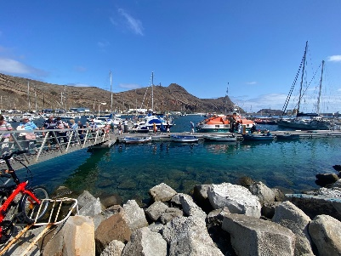 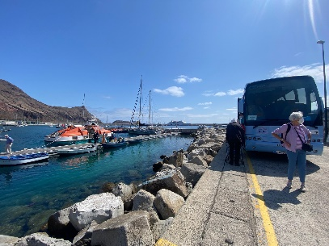 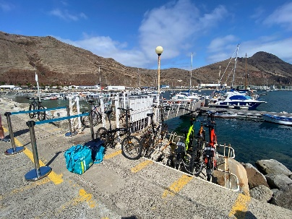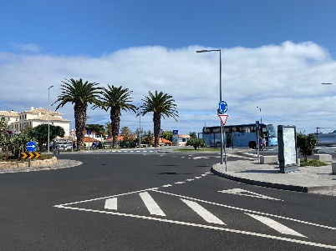

Nur individueller Landgang, keine geplanten Ausflüge. Einen Shuttle wurde den Gästen angeboten.



Mo 04.10. Ponta Delgada / São Miguel / Azoren / Portugal 12:00 - 20:00

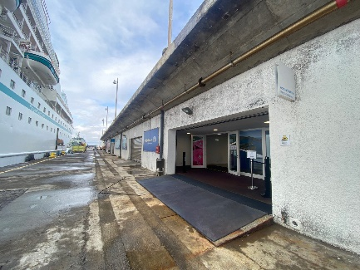 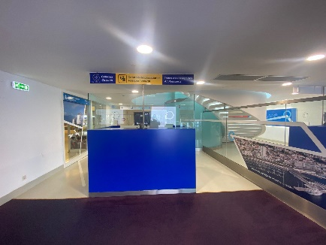 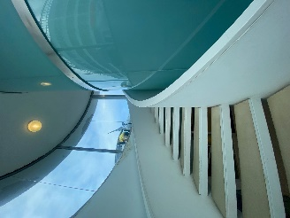 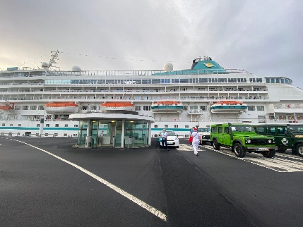 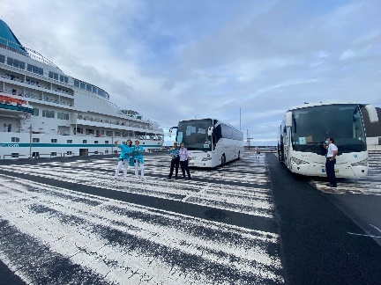

Cruise Terminal

#### Panoramafahrt São Miguel

**ca. 2 Std.**  
In westlicher Richtung verlassen Sie Ponta Delgada auf der Küstenstraße und passieren malerische Dörfer auf Ihrem Weg nach Sete Cidades. Vom Kraterrand des erloschenen Vulkans haben Sie einen herrlichen Blick auf die Zwillingsseen, von denen der eine durch die Reflexion des Himmels blau und der andere durch die üppig bewachsenen Kraterwände grün erscheint. Nach einer Fotopause fahren Sie weiter zum Aussichtspunkt Carvão Belvedere und kehren nach einem Fotostopp dort mit landschaftlich schönen Eindrücken zum Schiff zurück.

Alles nach Plan.

#### Kraterseen Sete Cidades

**ca. 3,5 Std.**  
Sie verlassen Ponta Delgada auf der Küstenstraße und passieren malerische Dörfer auf Ihrem Weg nach Sete Cidades. Vom Kraterrand des erloschenen Vulkans haben Sie einen herrlichen Blick auf die Zwillingsseen, von denen einer durch die Reflexion des Himmels blau und der andere durch die üppig bewachsenen Kraterwände grün erscheint. Auf dem Rückweg halten Sie am Botanischen Garten mit bemerkenswerten Anpflanzungen europäischer und tropischer Baumarten. Nach dem Besuch einer Ananasplantage fahren Sie zurück zum Schiff.

Alles nach Plan.

#### Feuersee und Ribeira Grande

**ca. 3,5 Std.**  
Sie verlassen Ponta Delgada in nordöstlicher Richtung und gelangen durch landwirtschaftliche Gebiete nach Ribeira Grande, älteste und größte Stadt an der Nordküste. Nach einem kleinen Spaziergang (vorwiegend Kopfsteinpflaster) Weiterfahrt zum Gipfel des Pico da Barossa. Hier genießen Sie reizvolle Ausblicke auf den Feuersee, einen der schönsten Seen der Azoren. Rückfahrt zurück zum Schiff mit Besuch einer Töpferei unterwegs.

Problem mit Toilettenmöglichkeiten- gibt zwar bei der Keramikfabrik eine aber diese war nicht sehr sauber, ansonsten nur in Restaurants oder Cafés, die erwarteten, dass dort auch etwas konsumiert würde.

In Riberira wurde von den Guides ein zusätzlicher Stop an einer Destillerie eingebaut, um Likör zu probieren und dort zu kaufen. Vetternwirtschaft...

#### Sete Cidades und Weinverkostung

**ca. 3,5 Std.**  
Sie verlassen Ponta Delgada auf einer Küstenstraße und passieren malerische Dörfer auf Ihrem Weg nach Sete Cidades. Nach einer Fotopause mit Blick auf den Lago Santiago genießen Sie vom Kraterrand des erloschenen Vulkans einen herrlichen Blick auf die Zwillingsseen, von denen der eine durch die Reflexion des Himmels blau und der andere durch die üppig bewachsenen Kraterwände grün erscheint. Anschließend passieren Sie den gleichnamigen Ort, auf einer Höhe von 260 m im Inneren der vulkanischen Caldeira am Rande des Sees gelegen. Landschaftlich reizvolle Rückfahrt nach Ponta Delgada in ein Hotel. Hier werden Sie zu einer Kostprobe von ausgewählten Weinsorten der Region eingeladen. Nach der Verkostung Rückkehr zum Schiff.

Alles nach Plan.

Bei der Weinverkostung hatten die Gäste andere Erwartungen. War nicht irgendwo auf dem Land sondern in einem sehr modernen Hotel gegenüber dem Hafen. Es gab ausreichend Wein und auch ein schönes Käsebuffet, aber einige Gäste hätten sich eher etwas traditionelleres gewünscht bzw. einen Winzer oder eine detailliertere Vorstellung der Weine.

Stop in Sete Cidades war etwas zu kurz für manche Gäste, die bis zum Seeufer laufen wollten und noch Toiletten nutzen wollten.

#### Furnas Tal und heiße Quellen

**ca. 7,5 Std. mit Essen**  
Über die Nordstraße fahren Sie nach Ribeira Grande für einen kurzen Aufenthalt und weiter nach Santa Iria Belvedere. Vom Aussichtspunkt Pico do Ferro haben Sie einen schönen Blick über das Furnas Tal und den Furnas See. Anschließend besuchen Sie den Park Terra Nostra mit seiner subtropischen Flora. Nach dem Mittagessen fahren Sie zu den heißen Quellen, dem wohl interessantesten Naturphänomen der Azoren. Weiterhin besuchen Sie eine Ananasplantage und kehren im Anschluss zum Schiff zurück.

Alles nach Plan.

#### Fahrt im Geländewagen

**ca. 3,5 Std.**  
Sie erkunden die größte Insel der Azoren mit Geländewagen. Ihre Fahrt führt Sie durch hügelige Landschaft mit saftigem Grün und weitem Weideland in die Berge. Am Sete Cidades angekommen, haben Sie vom Kraterrand des erloschenen Vulkans einen herrlichen Blick auf die Zwillingsseen, von denen der eine durch die Reflexion des Himmels blau und der andere durch die üppig bewachsenen Kraterwände grün erscheint. Sie passieren einige kleine Dörfer und sprudelnde Quellen mit kristallklarem Wasser. Nach einer erlebnisreichen Fahrt kehren Sie zum Schiff zurück.

Alles nach Plan.



Di 05.10. Horta / Faial / Azoren / Portugal 08:00 17:00

#### 

Cruise Terminal

#### Vulkan Capelinhos

**ca. 3,5 Std.**  
Abfahrt von der Pier zum Aussichtspunkt Espalamaca. Von dort haben Sie einen wunderschönen Ausblick auf den Hafen und das idyllische Inselstädtchen Horta. Bei guter Sicht können Sie die umliegenden Inseln Pico, Sao Jorge und Graciosa sehen. Weiter fahren Sie ins Landesinnere zum Vulkankrater Cabeco Gordo. Er ist eingebettet in vielfältige Vegetation und hat einen Durchmesser von mehr als 1,5 km. Sie fahren weiter entlang der Westseite und erkunden die Insel mit ihren typischen kleinen Dörfern. Ausblick auf den Vulkan Capelinhos, der 1957 aus dem Meer wuchs. Heute ist er erloschen, jedoch sind die gewaltigen Ausmaße der letzten Eruption noch genau zu erkennen. Der Ausflug führt Sie entlang der Südküste mit ihren Windmühlen und üppiger Vegetation durch Capelo zurück zum Schiff nach Horta.

Alles nach Plan.

#### Wanderung Vulkan Capelinhos

**ca. 4 Std.**  
Sie fahren etwa eine Stunde mit dem Bus zum Vulkan Capelinhos, der 1957/58 ausgebrochen und vor der Küste aus dem Atlantik "emporgestiegen" ist. Seine Aktivität dauerte damals etwa 14 Monate, und die neugeschaffene Insel wuchs im Laufe der Jahre mit der Küste von Faial zusammen. Hier startet Ihre Küstenwanderung, während der Sie die immer noch karstige Landschaft kennenlernen. Sie passieren die Ruinen einiger Häuser, die die Lava unter sich begraben hatte, sowie einen ehemaligen Hafen für den Walfang und gehen einen unbefestigten Weg an der Küstenlinie entlang. Sie können viele schöne Ausblicke über das Meer genießen und erreichen den nach dem Ausbruch stark beschädigten und wieder neu errichteten Leuchtturm. Nach knapp 2,5 Std. Wanderung erreichen Sie die Bucht von Varadouro mit Naturschwimmbecken und Meerwasserpool. Das milde Klima lockt in den Sommermonaten viele Urlauber an, auch wird der Weinanbau durch die Lage hier sehr begünstigt. Rückfahrt per Bus nach Horta.  
**Bitte beachten:**Für Gäste mit eingeschränkter Beweglichkeit nicht geeignet. Sehr begrenzte Teilnehmerzahl. Wanderweg etwa 7 km. Festes Schuhwerk sowie Regen- und Sonnenschutz empfohlen.

Ausflug wurde in umgekehrter Reihenfolge durchgeführt. Andersrum, genau so wie es in der Beschreibung steht, wäre es schöner, wenn am Ende noch etwas Zeit gegeben werden würde um in den Naturschwimmbecken zu baden. So rum war es auch schön, da der Vulkan das Ziel der Wanderung ist, und der Ausblick am Ende belohnt.

#### Landschaftsfahrt mit Kaffeepause

**ca. 3,5 Std.**  
Landschaftlich schöne Fahrt durch typisch azoreanische Dörfer zum Vulkan Capelinhos, der 1957/58 ausgebrochen und vor der Küste aus dem Atlantik "emporgestiegen" ist. Seine Aktivität dauerte damals etwa 14 Monate, und die neugeschaffene Insel wuchs im Laufe der Jahre mit der Küste von Faial zusammen. Nach einer Fotopause besuchen Sie das Informationszentrum, das die Entstehung des Vulkans sowie die geologischen Besonderheiten der Azoren darstellt. Sie setzen Ihre Fahrt fort zu einem Hotel mit schöner Aussicht auf die Küste und genießen eine erholsame Kaffee-/Teepause, bevor Sie zum Schiff zurückkehren.

Das Kaffeetrinken war überflüssig.

#### Delphinbeobachtung

**ca. 3,5 Std.**  
Etwa 15-minütiger Spaziergang vom Schiff zum Bootsanleger. Nach einer kurzen Einweisung geht die Fahrt mit Schlauchbooten hinaus aufs Meer. Eine hundertprozentige Garantie Tiere zu sehen, gibt es natürlich nicht, allerdings ist die Chance gerade in dieser Region sehr groß und mit etwas Glück kommen Sie in den Genuss, Delphine aus nächster Nähe zu beobachten, wie sie verspielt neben Ihrem Boot schwimmen.**Bitte beachten:**Für Gäste mit eingeschränkter Beweglichkeit oder Rückenleiden nicht geeignet. Sehr begrenzte Teilnehmerzahl. Schwimmwesten sind Pflicht und werden gestellt. Wetterbedingt können Fiberglasboote eingesetzt werden.

Alles nach Plan.

Pico Island

**ca. 7,5 Std. mit Essen**  
Sie setzen mit der Fähre über zur Insel Pico, der zweitgrößten Insel der Azoren. Im malerischen Dorf Madalena startet Ihre Panoramafahrt über die Insel. Erster Fotostopp erfolgt im Dorf Cachorro ("Hund) mit einer Felsformation, die diesem Ort seinen Namen verliehen hat, danach passieren Sie die Dörfer Santa Luzia und Santo António und erreichen Sie die Kleinstadt São Roque. Diese Region ist bekannt für ihre Weinbaukultur (UNESCO-Welterbe). Unterwegs Fotostopp in Lagoa do Capitão. Nach dem Mittagessen geht es nach Lages, der ersten Besiedelung der Insel, auch als Zentrum der Walfangtradition bekannt. In dieser kleinen Stadt finden sich zahlreiche Spuren ihrer reichen Vergangenheit. Sie besuchen das Museum, das die Geschichte des Walfangs auf den Azoren, der bis 1987 erfolgte, dokumentiert. Weiterfahrt durch üppige fruchtbare Landschaften sowie durch die Weinberge, die in schwarze Lavaböden gepflanzt wurden. Rückkehr nach Madalena und Fährüberfahrt zurück zum Schiff.

Alles nach Plan. Seitens Bus Unternehmen wurde ein 51er Bus geschickt, obwohl ein 55er Bus versprochen wurde. Mit 50 Gästen für 7,5h ist dies relativ unkomfortabel.



Sa 18.09. Praia da Vitória / Terceira / Azoren / Portugal 08:00-18:00

Den Gästen wurde ein Shuttle angeboten

#### Panoramafahrt Terceira

**ca. 2 Std.**  
Im 15. Jh. entdeckten portugiesische Seefahrer als dritte Azoreninsel Terceira. Einen Eindruck vom landschaftlichen Reiz der Insel erhalten Sie während dieser Panoramafahrt. Entlang der Küste fahren Sie in Richtung Porto Martins mit herrlicher Aussicht auf die drei umliegenden Buchten. Nächstes Ziel ist das historische Dorf São Sebastião an der Ostküste mit schöner Architektur und sehenswerter Kirche und Kapelle. Anschließend gelangen Sie über die Gebirgsstraße zum Aussichtspunkt Serra do Cume mit Ausblicken über fruchtbares Weideland und das Dorf Lages, bevor Sie zum Schiff zurückfahren.

Alles nach Plan – nur keine Aussicht am Aussichtspunkt wegen Nebel.   
Kein wirklich schöner Ausflug. Die Aussicht wäre vielleicht ein Highlight gewesen, anonsten sind die Stopps in den Dörfern nicht wirklich lohnenswert, gibt schönere Ecken der Insel, wo die Panoramafahrt langführen könnte! Z.B Stopp in Bisqoitos mit Naturschwimmbecken & Weinreben etc.

#### Angra do Heroismo

**ca. 3,5 Std.**  
Die Insel Terceira gehört zur Zentralgruppe der Azoren, und der Hauptort Angra do Heroismo gilt als die architektonisch schönste Inselstadt, trotz des verheerenden Erdbebens von 1980. Sie wurde von der UNESCO als Weltkulturerbe anerkannt. Die vielen historischen Gebäude und die malerische Lage an einer Bucht unterhalb des Monte Brasil prägen ihre Atmosphäre. Sie passieren während eines etwa einstündigen Rundganges über kopfsteingepflasterte Straßen die Kathedrale im Zentrum der Stadt, den Adelspalast der Bettencourts sowie den Hauptplatz Praca Velha mit dem Rathaus. Der Ausflug führt Sie weiterhin zum Aussichtspunkt Serra do Cume und zu einem Fotostopp am Monte Brasil.

**Bitte beachten:**Für Gäste mit eingeschränkter Beweglichkeit nicht geeignet. Begrenzte Teilnehmerzahl.  
Aufgrund von Wildtier-Angriffen, wurde seitens Regierung der Monte Brasil gesperrt, anstelle davon gab es mehr Zeit in Angra do Heroismo.

#### Landschaftsfahrt und Vulkanhöhle

**ca. 3 Std.**  
Sie fahren etwa 45 Minuten zur Vulkanhöhle Algar do Carvão und genießen auf der Strecke einige herrliche Ausblicke. Sie erreichen das Naturschutzgebiet mit dem Vulkanschlot, der vor etwa 2.000 Jahren entstanden ist. Er liegt auf einer Höhe von 550 m und ist über Stufen begehbar. Vorbei an Stalaktiten und Stalagmiten steigen Sie hinab und erreichen die etwa 90 m unter der Erde liegende Vulkanhöhle mit einem kleinen 15 m tiefen See mit kristallklarem Wasser. Nach diesen Eindrücken fahren Sie wieder zurück zum Schiff. Auf der Rückfahrt passieren Sie den Vulkankrater Caldeira de Guilherme Moniz und machen einen Fotostopp am Bergrücken von Serra do Cume mit beeindruckender Aussicht.  
**Bitte beachten:** Für Gäste mit eingeschränkter Beweglichkeit nicht geeignet. Begrenzte Teilnehmerzahl.

Alles nach Plan. Alle begeistert! Vulkanhöhle ist wirklich super!

#### Inselfahrt Terceira

**ca. 7 Std. mit Essen**  
Im 15. Jh. entdeckten portugiesische Seefahrer als dritte Azoreninsel Terceira. Sie umfasst eine Fläche von ca. 400 qkm, ist etwa 29 km lang und 17,5 km breit. Ein Großteil der Bevölkerung lebt in den beiden Städten Praia da Vitoria und Angra do Heroismo. Ihre Inselfahrt führt zunächst zum Aussichtspunkt Serra do Cume mit Ausblicken über fruchtbares Weideland und das Dorf Lages. Über die malerischen Dörfer São Sebastião und Riberinha gelangen Sie in die von der UNESCO 1983 zum Weltkulturerbe erklärte Altstadt von Angra do Heroismo. Nach einem etwa einstündigen Rundgang über kopfsteingepflasterte Straßen gelangen Sie über das Naturreservat am Monte Brasil mit schöner Aussicht auf die Bucht wieder hinunter zur Küste nach Biscoitos. Sehenswert sind hier die Naturschwimmbecken im Lavagestein und das örtliche Weinmuseum. Nach einer kurzen Pause zur individuellen Besichtigung Rückfahrt zum Schiff. Mittagessen unterwegs.

Aufgrund von Wildtier-Angriffen, wurde seitens Regierung der Monte Brasil gesperrt, anstelle davon gab es mehr Zeit in Angra do Heroismo und einen zusätzlichen Stopp in einem Fischerdorf.

#### Fischen auf dem Atlantik

**ca. 4 Std.**  
Sie fahren etwa 30 Minuten zum Fischerdorf São Mateus. Von hier starten Sie zu Ihrer Angeltour, auf der Sie das Hochseefischen kennenlernen (ca. 3 Std.). Anschließend kehren Sie wieder zum Schiff zurück.  
**Bitte beachten:**Für Gäste mit eingeschränkter Beweglichkeit nicht geeignet. Sehr begrenzte Teilnehmerzahl. Wenige Informationen unterwegs in englischer Sprache, Ausflug wetterabhängig.

Aufgrund des Wetters und Seegangs, musste der Ausflug leider abgesagt werden.



So 09.10. La Coruña / Spanien 08.00 – 18.00

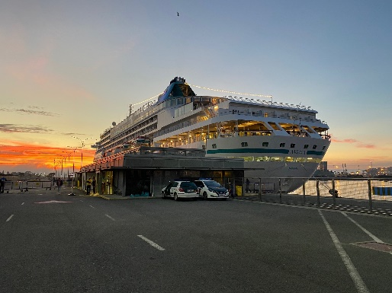 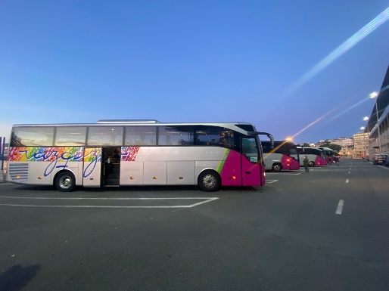  
Muelle de Trasatlanticos

#### Panoramafahrt La Coruña

**ca. 2 Std.**  
Busfahrt entlang der langen Hafenpromenade, die fast um die gesamte Stadt führt. Sie fahren vorbei an den charakteristisch verglasten Fassaden der Stadthäuser, die der Stadt den Namen "Kristall-Stadt" verleihen. Sie passieren San Anton, ehemalige Verteidigungsanlage, heute Museum. Außerhalb der Stadt wird beim Herkulesturm aus der Römerzeit ein Stopp eingelegt, welcher seit vielen Jahren als Leuchtturm in Betrieb ist. Fotostopp am Berg San Pedro mit schönen Ausblicken auf die Stadt. Weiterfahrt vorbei an den Stadtstränden zum Zentrum. Vom Rathaus aus spazieren Sie vorbei an den wichtigsten Sehenswürdigkeiten. Im Anschluss können Sie entweder mit dem Bus zurück zum Hafen fahren oder individuell noch durch die Stadt bummeln.

Alles nach Plan.

#### La Coruña und Betanzos

**ca. 3 Std.**  
Während einer Panorama-Stadtrundfahrt durch La Coruña sehen Sie das Wahrzeichen der Stadt, den Herkulesturm, ein Leuchtturm aus der Römerzeit, und Bollwerke, die in der Vergangenheit der Stadt schon so manchem Ansturm trotzten. Weiterhin passieren Sie die längste Promenade Europas, die sich entlang der Küstenlinie der Stadt erstreckt. Anschließend fahren Sie nach Betanzos. Die mittelalterliche Stadt erlebte ihre Blütezeit in dem 15. und 16. Jh., als nahezu jeder galizische Adelige einen Palast in Betanzos besaß. An Bedeutung verlor Betanzos ab 1832, als es seinen Rang als Provinzhauptstadt an La Coruña abtrat. Die engen Straßen und alten Kirchen Betanzos sind noch immer einen Besuch wert. Nach dem Rundgang und kurzer Freizeit Rückkehr nach La Coruña.  
**Bitte beachten:** Für Gäste mit eingeschränkter Beweglichkeit nicht geeignet.

Alles nach Plan.

#### Santiago de Compostela

**ca. 6,5 Std. mit Lunchbox**  
Nach etwa einstündiger Busfahrt erreichen Sie Santiago de Compostela, historische Wallfahrtsstätte des Hl. Jakobus und noch heute Ziel der Pilger auf dem Jakobsweg. Sie besichtigen die Kathedrale von außen mit Gelegenheit zur individuellen Innenbesichtigung. Hier befindet sich "Botafumeiro", der größte Weihrauchschwenker der Welt. Anschließend haben Sie etwa zwei Stunden Zeit für eigene Erkundungen und Spaziergänge durch die Altstadt. Rückfahrt nach La Coruña.   
**Bitte beachten:** Für Gäste mit eingeschränkter Beweglichkeit nicht geeignet. Während einer Messe kann nur eine Außenbesichtigung erfolgen.

Alles nach Plan.

#### La Coruña und Umgebung

**ca. 4 Std.**  
Während einer Panorama-Stadtrundfahrt durch La Coruña sehen Sie das Wahrzeichen der Stadt, den Herkulesturm, ein Leuchtturm aus der Römerzeit, und Bollwerke, die in der Geschichte der Stadt schon so manchem Ansturm trotzten. Weiterhin passieren Sie die längste Promenade Europas, die sich entlang der Küstenlinie der Stadt erstreckt. Anschließend fahren Sie durch kleine Dörfer nach Puentedeume. Die Familie Andrade ist eine der bekanntesten Adelsfamilien Galiciens, deren Einfluss Ende des Mittelalters auf seinem Höhepunkt war. Sie hat architektonische Spuren in Betanzos und Puentedeume hinterlassen, so die Burg Andrade (Castillo de los Andrade) oberhalb von Puentedeume. Weiterfahrt zum Herrenhaus Pazo de Mariñan, mit malerischem Garten nach französischem Vorbild. Anschließend Rückfahrt zum Schiff  
**Bitte beachten:**Für Gäste mit eingeschränkter Beweglichkeit beschwerlich.

Alles nach Plan.

#### Auf den Spuren der Pilger

**ca. 6 Std. mit Lunchbox**  
Nach einem gut einstündigen Transfer erreichen Sie Ihren Ausgangspunkt für Ihre etwa 4 km lange Wanderung entlang des Jakobswegs nach Santiago de Compostela. Sie passieren Weiden, Eukalyptuswälder und Wasserläufe. Nach etwa anderthalb Stunden erreichen Sie die weltberühmte Kathedrale, das Ziel eines jeden Pilgers, und erfahren Wissenswertes über die Kathedrale (Außenbesichtigung) und Pilgerschaft. Bevor Sie nach La Coruña zurückkehren, haben Sie noch etwas Zeit für individuelle Erkundungen.  
**Bitte beachten:** Für Gäste mit eingeschränkter Beweglichkeit nicht geeignet. Festes, rutschfestes Schuhwerk empfohlen.

Alles nach Plan.



So 11.10. Cherbourg / Frankreich 08:00 18:00

Aufgrund einem sehr langsamen und langen Anlegemanöver, waren wir anstelle um 08:00 erst um 09:10 fest.

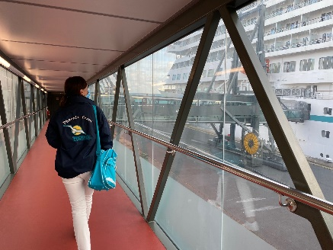 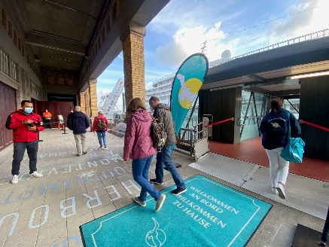 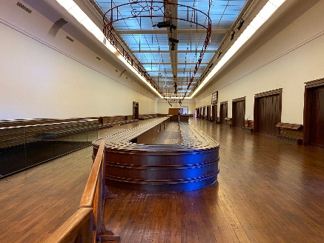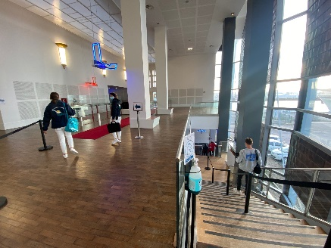 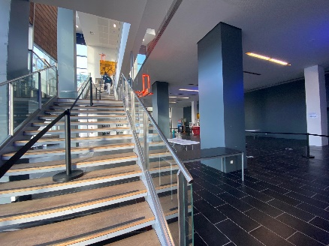 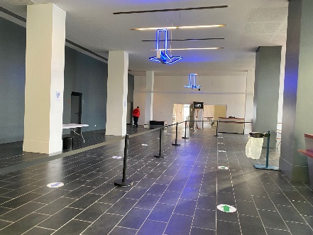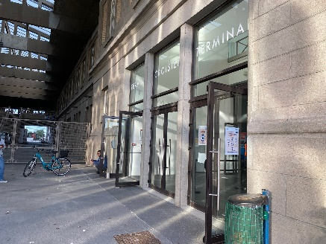 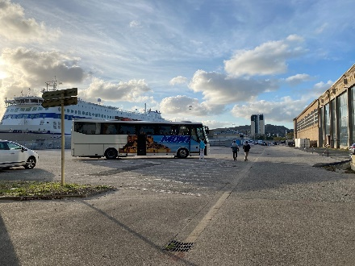  
Quai de France

Den Gästen wurde ein Shuttlebus angeboten.

#### Val de Saire

**ca. 4,5 Std.**  
Der Name bezieht sich nicht nur auf das reizvolle Tal Saire, sondern auf den gesamten Nordosten der Halbinsel Cotentin. Der Ausflug führt entlang der Küstenstraße zum historischen Hafen von Barfleur, der im Mittelalter einer der lebhaftesten Plätze dieser Region gewesen ist und von englischen Aristokraten und Monarchen gerne besucht wurde. Kurzer Spaziergang und Zeit zur freien Verfügung. Weiterfahrt zum Seebad Saint Vaast la Hougue. Sie haben Gelegenheit, den charmanten Ort mit seinen historischen Hafenbefestigungen individuell zu erkunden. Rückfahrt nach Cherbourg. Nach einer Panoramafahrt, auf der Sie einige Sehenswürdigkeiten wie die Abteikirche, die von Napoleon erbaute Große Reede, die Kirche de la Trinité im spätgotischen Stil, das Rathaus sowie das Theater passieren, kehren Sie zum Schiff zurück.

Alles nach Plan.

#### La Hague

**ca. 4,5 Std.**  
Etwa 20 Km westlich von Cherbourg liegt La Hague, ein Naturgebiet mit vielfältigen Landschaftsformen: Steilküsten, versteckte Buchten, Sandstrände, grüne Täler, traditionelle Dörfer mit Granithäusern, Schiefer und das endlose Meer. Sie fahren auf der Küstenstraße über Urville-Nacqueville, Greville-Hague (Geburtsort des Malers Jean-Francois Millet) und weiter nach Omonville-la-Petite, mit seinen alten Häusern ein besonders pittoresker Ort, bis zum kleinsten Hafen Frankreichs, dem malerischen Fischerort Port Racine. Kurzer Fotostopp. Weiterfahrt nach Goury. Hier sehen Sie den Leuchtturm und die Rettungsstation, die zum Einsatz kommt, wenn wegen der starken Strömungen in dem Gezeitenstrom Raz Blanchard Schiffe in Seenot geraten. Nächster Stopp erfolgt in Nez de Jobourg, einem bis zu 127 m hohen Felsenkap mit eindrucksvollem Panoramablick. Rückfahrt übers Landesinnere nach Cherbourg.

Bus 3: Bus war zu groß und konnte dadurch nicht die Stopps wie geplant anfahren. Sie stoppten an einem Punkt mit Sicht auf Goury, dann in Goury selbst. Gäste sahen weder die Nez de Joburg noch den Port Racine. Sie stoptten zwar am Nez de Joburg, aber nur am Busparkplatz von dem man noch rund 5-10 min nach vorne zum Kap hätte laufen müssen. Der lokale Guide erwähnte dies aber nicht, sondern ließ die Gäste für nur 20 minuten aussteigen. Die Gäste sahen also nur die umliegenden Felder mit Kühen und den Parkplatz. Danach fuhren sie über die Schnellstraße zurück nach Cherbourg und boten einen Rundgang mit anschließender 1 std Freizeit an. Nach vermehrten Beschwerden und Rücksprache mit der Agentur wurde den Gästen 15€ zurückerstattet, von der Agentur haben wir 15% erhalten.

Ausflug an sich bei korrekter Durchführung: schöne Landschaftsfahrt, aber mit 59€ viel zu teuer. Im Prinzip ist es eine Panoramatour mit 3 sehr langen Stops (ganzes Ausflugstiming sehr großzügig geplant). Könnte die Tour im Prinzip überall etwas kürzen und günstiger verkaufen, Gäste würden davon profitieren. Bsp: Über eine Stunde am Nez de Joburg, dort ist zwar ein etwa 5-10 min Fußweg zurückzulegen und es gibt Toiletten, jedoch waren alle Gäste nach ca einer halben Stunde wieder am Bus (bei Bus 1 und 2) und wir sind weitergefahren.

#### Bayeux

**ca. 5 Std.**  
Eine gute Stunde Fahrt nach Bayeux, Hauptstadt der Landschaft Bessin. Die Stadt wurde glücklicherweise während des 2. Weltkrieges nicht beschädigt, so dass zahlreiche Sehenswürdigkeiten vergangener Jahrhunderte erhalten geblieben sind. Zunächst sehen Sie im Musée de la Tapisserie den berühmten mittelalterlichen Teppich von Bayeux. Diese Stickarbeit ist in der 2. Hälfte des 11.Jh. entstanden. 58 Einzelszenen stellen die "Schlacht von Hastings" im Jahr 1066 dar, bei der England durch die Normannen erobert wurde. Daneben gibt der Bildteppich auch Aufschluss über das mittelalterliche Leben, z B. über Seewesen, Trachten, Schmuck und Ausstattung der Krieger. Anschließend geführter Rundgang durch Bayeux. Sie sehen die gotische Kathedrale, die über die Jahrhunderte verschiedene bauliche Veränderungen erfahren hat. Die Krypta ist aus dem 11. Jh., zahlreiche bauliche Ergänzungen folgten dann im gotischen Stil des 13.Jh. Zeit zur freien Verfügung und Rückfahrt nach Cherbourg.  
**Bitte beachten:**Für Gäste mit eingeschränkter Beweglichkeit nicht geeignet.

Alles nach Plan.

#### Kulinarische Normandie

**ca. 4,5 Std.**  
Fahrt durch die grünen Landschaften der Normandie ("Bocage") zur traditionellen Destillerie "Théo Capelle", die sich auf Cidre und Calvados spezialisiert hat. Das Familienunternehmen wurde 1980 gegründet und 1985 um eine Apfelplantage erweitert, die inzwischen mehr als 6.500 Bäume verschiedener Sorten aufweist. Sie erfahren mehr über die Herstellung des berühmten Calvados, der jahrelang heranreifen muss, um den weichen Geschmack zu erhalten. Sie haben Gelegenheit zur Verkostung und zum Einkauf. Anschließend Weiterfahrt nach Sortosville-en-Beaumont, wo Sie das "Maison du Biscuit" besuchen, ein Familienunternehmen in der fünften Generation. Die Fassade wurde erst kürzlich neu gestaltet und erinnert an ehemalige traditionelle Dorfläden der Normandie. Sie haben Gelegenheit, Erfrischungen zu sich zu nehmen und einige Köstlichkeiten zu erwerben. Rückfahrt nach Cherbourg.  
**Bitte beachten:** Für Gäste mit eingeschränkter Beweglichkeit nicht geeignet. Begrenzte Teilnehmerzahl.

An sich handelt es sich bei diesem Ausflug lediglich um eine Fahrt von einem „Laden“ zum anderen. Zwar wurde bei der Distillerie eine großzügige Verkostung angeboten und die Gäste haben auch einiges gekauft, hingegen wurde beim „Maison du Biscuit“ die Verkostung aufgrund der Pandemie nicht mehr unterbreitet. Hier hatte man lediglich 1h Zeit um sich die diversen Sachen zu kaufen. Die Fahrt an sich hatte ebenfalls wenig zu bieten. Man sieht nur grüne Landschaft und ungefährt 3 Dörfchen durch die man fährt. Seitens Agentur wurde uns Euro 3.20 p.P. wegen der fehlenden Verkostung im „Maison du Biscuit“ erstattet. Es gab bezüglich des Preises einige Beschwerden.

